

**"Креативность - это значит копать глубже, смотреть лучше, исправлять ошибки, беседовать с кошкой, нырять в глубину, проходить сквозь стены, зажигать солнце, строить замок на песке, приветствовать будущее".**

***Паль Торренс***[](http://onlineidea.ru/kreativ-ideya.html)

В стремительно меняющихся условиях общественного и технического развития особенно важными качествами человека, социальную необходимость, становятся творческая активность, новаторство, нестандартность решений. Соответственно одной из основных задач системы образования становится воспитание людей с творческим складом ума. И сегодня мы обращаемся к теме «Одаренность»….

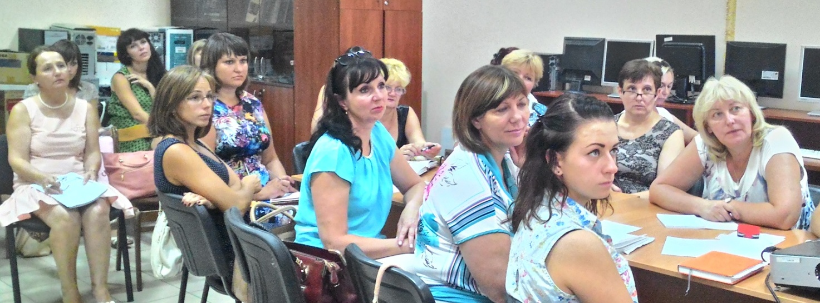

[](http://www.waldorf-school.org/2012/02/blog-post.html)

**Содержание:**

**1. Проблемы одаренных детей. Лайкова И.В.,** преподаватель кафедры психологии и педагогики КРИППО

**2. Проблемы выявления и диагностики одаренности детей дошкольного возраста. Гальченко А.С.,** преподаватель кафедры психологии и педагогики КРИППО

**3**. **Модель организации психолого-педагогического сопровождения развития детской одаренности в ОУ. Нагребецкая С.Г.,** методист отдела социально-психологической службы КРИППО преподаватель кафедры психологии и педагогики КРИППО

**Проблемы одаренных детей**

**Лайкова И.В.,** преподаватель кафедры психологии и педагогики КРИППО

*Одаренность* — это системное, интегральное, развивающееся в течение жизни качество психики, которое определяет возможность достижения человеком более высоких, незаурядных результатов в одном или нескольких видах деятельности по сравнению с другими людьми.

*Одаренный ребенок* — это ребенок, который выделяется яркими, очевидными, иногда выдающимися достижениями (или имеет внутренние предпосылки для таких достижений) в том или ином виде деятельности.

На сегодняшний день большинство психологов признает, что уровень, качественное своеобразие и характер развития одаренности — это всегда результат сложного взаимодействия наследственности (природных задатков) и социокультурной среды, опосредованного деятельностью ребенка (игровой, учебной, трудовой). При этом особое значение имеют собственная активность ребенка, а также психологические механизмы саморазвития личности, лежащие в основе формирования и реализации индивидуального дарования.

Об одаренности ребенка следует судить в единстве категорий «могу» и «хочу», поэтому признаки одаренности, по мнению российского ученого В.Д. Шадрикова, охватывают два аспекта поведения одаренного ребенка: инструментальный и мотивационный. Инструментальный характеризует способы его деятельности, а мотивационный — отношение ребенка к той или иной стороне действительности, а также к своей деятельности.

Среди критериев выделения видов одаренности можно назвать следующие:

1. Вид деятельности и обеспечивающие ее сферы психики.
2. Степень сформированности.
3. Форма проявлений.
4. Широта проявлений в различных видах деятельности.
5. Особенности возрастного развития.

По виду деятельности могут быть выделены следующие виды одаренности:

* В практической деятельности - одаренность в ремеслах, спортивную и организационную.
* В познавательной деятельности — интеллектуальную одаренность различных видов в зависимости от предметного содержания деятельности (одаренность в области естественных и гуманитарных наук, интеллектуальных игр и др.).
* В художественно-эстетической деятельности — хореографическую, сценическую, литературно-поэтическую, изобразительную и музыкальную одаренность.
* В коммуникативной деятельности — лидерскую и аттрактивную одаренность.
* И, наконец, в духовно-ценностной деятельности — одаренность, которая проявляется в создании новых духовных ценностей и служении людям.

По критерию «степень сформированности одаренности» можно дифференцировать:

* актуальную одаренность; [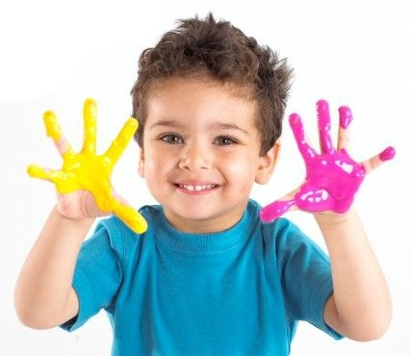](http://www.diary.ru/~daridobro/p140017502.htm)
* потенциальную одаренность.

   По критерию «форма проявления» можно говорить о:

* явной одаренности;
* скрытой одаренности.

    По критерию «широта проявлений в различных видах деятельности» можно выделить:

* общую одаренность;
* специальную одаренность.

      По критерию «особенности возрастного развития» можно дифференцировать:

* раннюю одаренность;
* позднюю одаренность.

  Уровни одаренности.

Одаренность тесно связана с такими понятиями как задатки, способности, талант, гениальность.

Их можно рассматривать как уровни развития одаренности. Задатки – это врожденные анатомо-физиологические особенности, являющиеся основой развития способностей. Способности — это индивидуальные свойства [личности](http://ru.wikipedia.org/wiki/%D0%9B%D0%B8%D1%87%D0%BD%D0%BE%D1%81%D1%82%D1%8C), являющиеся субъективными условиями успешного осуществления определённого рода [деятельности](http://ru.wikipedia.org/wiki/%D0%94%D0%B5%D1%8F%D1%82%D0%B5%D0%BB%D1%8C%D0%BD%D0%BE%D1%81%D1%82%D1%8C). Способности не сводятся к имеющимся у индивида знаниям, умениям, навыкам. Они обнаруживаются в быстроте, глубине и прочности овладения способами и приёмами некоторой деятельности и являются внутренними психическими регулятивами, обусловливающими возможность их приобретения. Говоря о разнице таланта и гениальности, ученые утверждают, что между талантом и гением не количественное, а качественное различие. У них разное чувствование мира. Продукт деятельности таланта - оригинальность; продукт деятельности гения - простота. Но гений рождается из таланта; рождается как результат многолетней работы таланта над качеством. По другой точке зрения, талант и гениальность не являются стадиями и уровнями, это довольно разные психологические качества, и если талантливый человек может использовать свой талант, а может и не использовать, то гениальный человек фактически является заложником своей гениальности, он не может не работать в том направлении, в котором одарен, для него наказанием является лишение его возможности творить. Не случайно одаренность называют "девиацией", хоть и позитивной.

Существуют две противоположные точки зрения: «каждый ребенок является одаренным» и «истинная одаренность встречается крайне редко». Что объединяет эти позиции?

Одаренность – это, прежде всего, творчество.

Основные структурные компоненты одаренности соответствуют основным принципам творчества:

а) доминирующая роль познавательной мотивации,

б) исследовательская творческая активность, выражающаяся в обнаружении нового, в постановке и решении проблем,

в) возможность достижения оригинальных решений,

г) возможность прогнозирования и предвосхищения,

д) способность к созданию идеальных эталонов, обеспечивающих высокие эстетические, нравственные, интеллектуальные оценки.

Творческое отношение к деятельности, к жизни вообще может быть, в идеале, присуще всем людям. А развитие одаренности без творческого начала практически невозможно. Именно творчество является тем связующим звеном, что объединяет эти крайние точки зрения.

Творчество – одна из основных ценностей экзистенциального существования, способствующая раскрытию внутреннего потенциала человека.

Условием успешной творческой реализации является сформированность фундаментальных экзистенциальных мотиваций:

* 1. Доверие к себе и к миру. Для этого необходимы опора, пространство и защита.
  2. Качество жизни (жизнь должна нравиться). Для этого нужны близость, время и отношения с другими людьми.
  3. Ощущение собственной уникальности, возможность быть собой. Для этого нужны уважительное внимание, справедливая оценка личности.
  4. Понимание цели и смысла своей жизни. Необходимы поле реальных возможностей, понимание взаимосвязей общества, надежда что-то ценное создать в будущем.

Для того чтобы одаренность принесла плод в будущем, необходимы гармоничное личностное развитие и успешная социализация.

Развитие одаренности имеет свою специфику:

1) Детская одаренность часто выступает как проявление закономерностей возрастного развития.

2) Под   влиянием   смены   возраста,   образования,   освоения   норм   культурного поведения, типа семейного воспитания и т.п. может происходить «угасание» признаков детской одаренности.

3) Своеобразие динамики формирования детской одаренности нередко проявляется в виде неравномерности (рассогласованности) психического развития.

4) Проявления детской одаренности зачастую трудно отличить от обученности (или шире - степени социализации), являющейся результатом более благоприятных условий жизни данного ребенка.

5) Высокий уровень самосознания одарённых детей сопровождается ранним пониманием своего отличия от других.

Одаренные дети по своим психологическим качествам отличаются от обычных детей в силу того, что одаренность накладывает отпечаток на весь психический аппарат ребенка.

Это может порождать ряд проблем:

1) Проблемы общения, отсутствуют достаточно сформированные и эффективные навыки социального поведения.

2) Проблемы в эмоциональном развитии.

3) Проблемы, связанные с физическим развитием.

4) Проблема волевых навыков или шире – саморегуляции.

5) Другой серьезной проблемой некоторой части интеллектуально одаренных детей является отсутствие творческих проявлений.

6) Переход детской одаренности в успешность взрослого.

**Проблемы выявления и диагностики одаренности детей дошкольного возраста.**

**Гальченко А.С.,** преподаватель кафедры психологии и педагогики КРИППО

Проблема одаренности, ее выявления и развития является одной из основных задач современного образования, что отражено в «Концепции долгосрочного социально‐экономического развития РФ на период до 2020 года», в Федеральном государственном образовательном стандарте и в других нормативных документах. В связи с этим ведущими отечественными психологами (Богоявленская Д. Б., Шадриков В. Д., Бабаева Ю. Д., Брушлинский А. В., Дружинин В. Н., Ильясов и др.), в рамках федеральной целевой программы «Одаренные дети», была разработана «Рабочая концепция одаренности». Концепция создана по заказу Министерства образования Российской Федерации и может является теоретической и методологической основой для работы практических психологов в системе образования.

**Одаренность** — это системное, развивающееся качество психики, которое определяет возможность достижения человеком более высоких, незаурядных результатов в одном или нескольких видах деятельности по сравнению с другими людьми.

**Одаренный ребенок** — это ребенок, который выделяется яркими, очевидными, иногда выдающимися результатами деятельности (или имеет внутренние предпосылки для таких результатов) в том или ином виде деятельности.

Выделяется 5 критериев, в соответствии с которыми одаренность подразделяется на виды: вид деятельности, степень сформированности одаренности, формы проявления, широта проявлений в различных видах деятельности и особенности возрастного развития.

**Виды одаренности**

|  |  |
| --- | --- |
| **Критерии** | **Виды одаренности** |
| Вид деятельности и обеспечивающие ее сферы психики (интеллектуальная, эмоциональная, мотивационно-волевая сферы) | * В практической деятельности * В теоретической (познавательной) деятельности (интеллектуальная одаренность * В художественно-эстетической деятельности * В коммуникативной деятельности * В духовно-ценностной деятельности |
| Степень сформированности одаренности | * Актуальная одаренность * Потенциальная одаренность |
| Формы проявления | * Явная одаренность * Скрытая одаренность |
| Широта проявлений в различных видах деятельности | * Общая (умственная) одаренность * Специальная одаренность |
| Особенности возрастного развития | * Ранняя одаренность * Поздняя одаренность |

Выявление одаренности в дошкольном возрасте представляется как трудная в методологическом плане задача. В настоящее время в психологической науке отходят от процесса установления одаренности по системе единой оценке (например, количество баллов по шкале Стенфорда-Бине). На первый план выходит подход комплексной оценки с целым рядом оценочных процедур, в основе которых заложены следующие принципы (Д.Б. Богоявленская):

1. комплексный характер оценивания разных сторон поведения и деятельности ребенка, с использованием различные источники информации;
2. длительность идентификации (развернутое во времени наблюдение за поведением данного ребенка в разных ситуациях);
3. анализ его поведения в тех сферах деятельности, которые в максимальной мере соответствуют его склонностям и интересам (включение ребенка в специально организованные предметно-игровые занятия, вовлечение его в различные формы соответствующей предметной деятельности и т.д.);
4. использование трененговых методов, в рамках которых организуются определенные развивающие влияния, снимаются типичные для данного ребенка психологические «преграды» и т.п.
5. подключение к оценке одаренного ребенка экспертов, специалистов высшей квалификации в соответствующей предметной области деятельности ;
6. опора на экологически валидные методы психодиагностики, имеющие дело с оценкой реального поведения ребенка в реальной ситуации, таких как: анализ продуктов деятельности, наблюдение, беседа, экспертные оценки воспитателей и родителей, естественный эксперимент.

Процесс выявления и диагностики одаренных детей целесообразно проводить в несколько этапов:

1. Подготовительный этап

2. Этап предварительного поиска

3. Диагностический этап

Подготовительный этап предусматривает проведение просветительской работы с педагогами и родителями: ознакомление с возрастно-психологическими особенностями одаренных детей, психологической культурой наблюдения (для педагогов) и признаками одаренности.

Необходимо подчеркнуть особую значимость данного этапа, т.к. степень субъективности в оценках, которые могут давать детям воспитатели и родители, серьезно отразится на достоверности информации. Как показывает практика, для родителей, а порой и воспитателей есть необходимость проработки понятий, признаков одаренности и примеров их проявления на практике.

Признаки одаренности проявляются в реальной деятельности ребенка и могут быть выявлены на уровне наблюдения за характером его действий. Об одаренности ребенка следует судить в единстве категорий «могу» и «хочу», поэтому признаки одаренности охватывают два аспекта поведения одаренного ребенка: инструментальный и мотивационный. Инструментальный характеризует способы его деятельности, а мотивационный — то как ребенок относится к той или иной стороне действительности и деятельности.

**Инструментальный** аспект поведения одаренного ребенка характеризуется следующими признаками:

1. *Наличие специфических стратегий деятельности*. Способы деятельности одаренного ребенка обеспечивают ее особую, качественно своеобразную продуктивность.
2. *Сформированность качественно своеобразного индивидуального стиля деятельности*, проявляющийся в склонности «все делать по-своему» и связанного с присущей одаренному ребенку самодостаточной системой саморегуляции. Например, для него весьма типичен — наряду со способностью практически мгновенно схватывать существенную деталь или очень быстро находить путь решения задачи — рефлексивный способ переработки информации (склонность тщательно анализировать проблему до принятия какого-либо решения, ориентация на обоснование собственных действий).
3. *Особый тип организации знаний одаренного ребенка:* высокая структурированность; способность видеть изучаемый предмет в системе разнообразных связей; категориальный характер знаний (увлеченность общими идеями, склонность отыскивать и формулировать общие закономерности. Данные способности обеспечивают удивительную легкость перехода от единичного факта или образа к их обобщению и развернутой форме интерпретации. Кроме того, знания одаренного ребенка отличаются «клейкостью» (ребенок сразу схватывает и усваивает соответствующую его интеллектуальной направленности информацию), высоким удельным весом процедурных знаний (знаний о способах действия и условиях их использования).
4. *Своеобразный тип обучаемости*. Он может проявляться как в высокой скорости и легкости обучения, так и в замедленном темпе обучения, но с последующим резким изменением структуры знаний, представлений и умений. Одаренные дети, как правило, отличаются высоким уровнем способности к самообучению, поэтому есть необходимость не столько в целенаправленных учебных воздействиях, сколько в создании вариативной, обогащенной и индивидуализированной образовательной среды.

**Мотивационный** аспект поведения одаренного ребенка характеризуется следующими признаками:

1. *Повышенная избирательная чувствительность* к определенным сторонам предметной действительности (знакам, звукам, цвету, техническим устройствам, растениям и т. д.) либо определенным формам собственной активности (физической, познавательной, художественно-выразительной и т. д.).
2. *Высокая познавательная потребность*, которая проявляется в ненасытной любознательности и готовности по собственной инициативе выходить за пределы исходных требований деятельности.
3. *Ярко проявляющийся интерес* к тем или иным занятиям или сферам деятельности, чрезвычайно высокая увлеченность каким-либо предметом. Наличие столь интенсивной склонности к определенному виду деятельности имеет своим следствием поразительное упорство и трудолюбие.
4. *Высокая требовательность* к результатам собственного труда, склонность ставить сверхтрудные цели, стремление к перфекционазму.

Безусловно, психологические особенности детей, демонстрирующих одаренность, могут рассматриваться только как признаки сопутствующие одаренности, но не обязательно как ее факторы.

Следует еще раз подчеркнуть, что как бы не были фундаментальны и обоснованы научные теории, психологические концепции, только практический психолог может стать тем связующим звеном между знанием о жизни и самой жизнью. В контексте работы по проблемам одаренности задачей психолога на подготовительном этапе является раскрыть в рамках обыденного сознания родителей каждый сформулированный признак одаренности в наглядных примерах речевой, игровой и познавательной деятельности ребенка. Чтоб взрослые, окружающие наших детей умели смотреть и видеть не всегда явное мерцание детского потенциала.

Еще одним необходимым направлением работы на подготовительном этапе является развитие "культуры наблюдательности" педагога. Человек, как показывает практика, глубоко убежден, что если он смотрит на что-нибудь, то и видит все то, что есть в действительности. На деле же это опровергается, порой, самым неожиданным образом. БасовМ.Я., долгое время занимаясь проработкой методики психологического наблюдения за детьми, писал следующее: "Начиная с разложения записей на акты, стимулы и реакции, переходя затем к анализу стимулов по их происхождению и детерминации, далее к отдельным формам активности, к структуре поведения, к внутренним механизмам его регуляции и кончая синтетической характеристикой творческой деятельности ребенка, надо пройти весь путь, чтобы овладеть методом наблюдений так, как это нужно педагогу для его работы".  
 И, наконец, третье направление в работе подготовительного этапа - это подготовка к заполнению анкет, которые целесообразно предлагать как родителю, так и педагогу одновременно и соотносить степень совпадения ответов. При проведении анкетирования необходима тщательная проработка предлагаемых анкет с родителями и педагогами, поясняя понятий и возрастные закономерностей. Относительность некоторых вопросов очевидна: *" Ребенок часто не согласен с мнением взрослого"* - автор вкладывает понятие "наличие устойчивой точки зрения" и т.п., родитель же может констатировать проявления детского негативизма. "*Ребенок задает много вопросов по интересующим его предметам, темам"* - много и мало вопросов (особенно с учетом темперамента взрослого) это сколько? При этом следует учитывать возрастную особенность задавать вопросы; вопросы какого характера? Так, И.А. Бурлакова проводила сравнительный анализ вопросов, которые задают по картинкам умственно одаренные дети и обычные дети, в результате были выявлены качественные различия вопросов.

Только после того, как проведена психологическая работа на подготовительном этапе, следует переходить к реализации этапа предварительного поиска. Данный этап предполагает сбор разносторонней информации о детях с признаками одаренности от специалистов дошкольной организации и родителей при помощи методов наблюдения, метода экспертной оценки, анкетирования и анализа продуктов деятельности детей. Подбор конкретного комплекса методов во многом определяется целями и задачами исследования, возможностями и мотивацией взрослых, а также возрастом детей. Ниже приведен список ряда анкет и опросников, которые могут быть использованы для выявления признаков одаренности у детей.

**Перечень опросников и анкет направленных на выявление признаков одаренности у детей дошкольного возраста.**

|  |  |  |
| --- | --- | --- |
| **Название опроснка / анкеты** | **Цель** | **Шкалы измерения** |
| Анкета Ф. Татла и Л. Беккера | Выявление психологических признаков одаренности |  |
| [Методика "Карта одаренности" Хаана и Каффа](http://www.vashpsixolog.ru/psychodiagnostic-school-psychologist/86-diagnosis-giftedness/277-methods-map-of-giftedness-haan-and-cuff-5-10-years) | Количественная оценка степени выраженности у ребенка различных видов одаренности и определить, какой вид у него преобладает в настоящее время | - интеллектуальная одаренность - творческая одаренность  - академическая одаренность - художественно изобразительная  - музыкальная одаренность - литературная одаренность - артистическая одаренность - техническая одаренность - лидерская одаренность - спортивная одаренность |
| Методика экспертных оценок Лосева А.А.Для выявления интеллектуальной одаренности ребенка | Выявление интеллектуальной одаренности ребенка |  |
| Методика "карта одаренности" Савенкова А.И. | Оценка степени выраженности отдельных видов одаренности | - интеллектуальная одаренность - творческая одаренность  - академическая одаренность - художественно изобразительная  - музыкальная одаренность - литературная одаренность - артистическая одаренность - техническая одаренность - тидерская одаренность - спортивная одаренность |
| Методика оценки общей одаренности Савенкова А.И. | Оценка общей одаренности ребенка | - любознательность  - сверхчувствительность к проблемам  - способность к прогнозированию  - словарный запас  - способность к оценке  - изобретательность  - способность рассуждать и мыслить логически  - настойчивость  - перфекционизм |
| Нормативная шкала диагностики одаренности Г. Холл, Н. Скиннер. | Определение уровня и направленности одаренности ребенка | - общие двигательные способности  - специальные двигательные способности  - познавательный язык речь. |
| Экспресс-анкета «Одаренный ребенок»(Организация работы МППС/ Под ред Е.А. Каралашвили) | Выявление потенциально одаренных детей и их психологических особенностей |  |

В результате обработки полученного массива данных формируется группа детей с признаками одаренности для более детальной диагностики при помощи психодиагностических методик и тренингов.

В данном обзоре была предпринята попытка обозначить психодиагностические методики, которые наиболее часто указываются практическими психологами в диагностических исследованиях одаренности, в программах детских садов, направленных на диагностику и развитие одаренности и т.п. Эти результаты представлены в таблице:

|  |  |  |  |
| --- | --- | --- | --- |
| **Название методики** | **Возраст** | **Цель** | **Шкалы измерения или субтесты** |
| Тест Векслера | с 5 лет | Измерение уровня интеллектуального развития | - вербальный интеллект: осведомленность, понятливость, арифметический, сходство, словарный, повторение цифр.  - невербальный интеллект: недостающие детали, последовательные картинки, кубики Косса, складывание фигур, шифровка, лабиринты. |
| Прогрессивные матрицы Дж. Равена | с 5 лет | Определение уровня интеллектуального развития |  |
| Методика экспресс – диагностики интеллектуальных способностей детей (МЭДИС). Щебланова Е.И., Аверина И.С., Задорина Е.Н. | 6 – 7 лет | исследование интеллектуальных особенностей | -словарный запас  -понимание количественных и качественных соотношений  - логическое мышление  - математические способности |
| Невербальный тест Кеттелла | 4-8 лет | Определение уровня интеллектуального развития | - логическое дополнение  - классификация  - матрица  - «топология» |
| ТестСтэнфорд‑Бине | с 3 лет | Определение уровня интеллектуального развития |  |
| Кауфмановская оценочная батарея тестов | с 2,5 лет | раннее первичное выявление детей с необычно высокими способностями в мышлении | - диагностика умственных способностей  - достижений |
| Шкала детских способностей Маккарти | От 2,5 до 8 лет | Определение уровня интеллектуального развития | - общий когнитивный индекс  пять субоценок:  - вербальные способности  - перцептивные способности  - вычислительные способности  - моторные способности  - память |
| Рисуночный тест на интеллект (French) | От 3 до 8 лет | измерения общих умственных способностей детей | - объём словарного запаса  - понимание  -установление сходства  - знание величин и чисел  - память |
| [ТРИТО - тест ранней интеллектуально-творческой одаренности](http://www.psytest.ru/ru/Metodiki/Katalog_metodik/Metodiki_issledovanija_tvorcheskih_sposobnoste?product_id=9) | с 5 лет | Дифференциация детей с более высоким, чем в среднем, уровнем интеллектуального развития, а также более высоким, чем в среднем уровнем креативности, которые смогут осваивать программы интенсивного развивающего обучения. | - вариативность, широта классификаций.  - логические задачи.  - блоки.  - группы симметрии.  - арифметические задачи.  - применение правила.  - дивергентное мышление и вербальное запоминание.  - дизайн. |
| Тест Торренса краткий тест творческого мышления (фигурная форма) | с 5 лет | Диагностика невербальной креативности | - беглость  - оригинальность  - разработанность  - сопротивление замыканию  - абстрактность названий |
| Тест креативности Вильямса | С 5 лет | Комплексная диагностика креативности | - беглость (Б)  - гибкость (Г)  - оригинальность (О)  - разработанность {Р)  - название (Н) |
| Батарея тестов "Творческое мышление" Е.Е. Туник | С 5 лет | Диагностика творческого мышления | - беглость  -гибкость  -оригинальность |

Можно сделать вывод о том, что для диагностики общей одаренности чаще всего применяются в комплексе интеллектуальные тесты и методики творческого мышления (методологической основой которых является концепция одаренности Дж. Гилфорда). Тогда как в теоретико-методологическом обосновании своих исследований многие авторы программ ссылаются на "рабочую концепцию одаренности", а это подходы, которые методологически несовместимы.

Ситуация, которая складывается в области диагностики в современной системе образования, требует прояснения.

Итак, Дж. Гилфорд в своей теории указывает на два типа мыслительных операций: конвергенция и дивергенция.

Конвергентное мышление актуализируется в том случае, когда человеку при выполнении задачи и на основе нескольких условий, необходимо найти единый верный ответ (или несколько ответов, но ответы всегда ограничены и строго предопределены логикой).

Дивергентное мышление характеризуется как идущее в различных направлениях, такой тип допускает варьирование путей решения задач (проблем), приводит к многочисленным выводам и результатам. Дивергентность определяется как способность мыслить в разных направлениях.

Дж. Гилфорд считал операцию дивергенции - основой творческих способностей. Исследователи в данном направлении сделали вывод о слабой связи творческих способностей с интеллектуальными способностями, так как в основе интеллектуальных способностей и способностей к обучению находится конвергентное мышление, строго логическое.

Итак, в результате выделены два вида одаренности: интеллектуальная и творческая одаренность.

В отечественной концепции одаренности в предлагаемой классификации творческая одаренность как вид деятельности (в основе которой находится дивергентное мышление) не выделяется вообще. И вот почему:

Главными критериями оценки творческого мышления (если концептуально оно рассматривается в связи с дивергентным мышлением) являются такие характеристики психики как: беглость, гибкость, оригинальность, разработанность.

Представители отечественного подхода (в частности Д.Б. Богоявленская) ставят под сомнение "беглость" как показатель креативности. Беглость обозначает способность продуцировать много различных идей и фактически этот показатель отражает опыт и знания индивида, способность к актуализации знаний, т.е. мнемическую способность. Подобная критика относится и к критерию "разработанности" (способность детально разрабатывать продуцируемые идей) и к "гибкости" (способность применять разнообразные стратегии при решении проблем) - все это признаки интеллекта. Остается "оригинальность" как критерий отвечающий непосредственно за творчество. Однако оригинальность многолика, это может быть продуктивный творческий процесс, проникающий в глубь познаваемого объекта, выявление существенных взаимосвязей. А бывает и не относящееся к творчеству «оригинальничанье» на грани с психической неадекватностью. Это признает и сам Дж. Гилфорд, говоря о производстве, с помощью дивергентного мышления, новых необязательно умных идей.

Таким образом, с точки зрения разработчиков рабочей концепции одаренности, диагностировать у детей отдельно креативность, через ранее перечисленные критерии не целесообразно. А творческие способности рассматриваются не как отдельный вид деятельности, а как уровень деятельности, который проявляет себя как в общей, так и специальной одаренности (поэтической, математической, спортивной).

Целесообразно возникает вопрос, если не ранее указанные критерии одаренности, то какие являются единицей анализа творчества?

Показателем творческой деятельности является наличие *интеллектуальной активности.* Но ее не следует понимать как проявление любой инициативы в интеллектуальной сфере. Ее отличают от инициативы выбора, предпочтения мыслительной работы другим видам работы, от стремления перевыполнять задания (когда сверх заданного, испытуемый просит дать ему еще). В качестве синонимов исходного термина "интеллектуальная активность" предлагаются понятия «ситуативно-нестимултрованная деятельность» и «познавательная самодеятельность», позволяющие более тонко увидеть смысл описываемого феномена. «Проницательному уму многое проблематично, только для того кто не привык самостоятельно мыслить, не существует проблем, все представляется само собой разумеющимся, тому чей разум еще бездействует» (Рубинштейна С.Л.). Именно в этом основании Д.Б. Богоявленская постулировала способность к познавательной самодеятельности, развитию деятельности по инициативе самого субъекта в качестве признака конституирующего одаренность. Эти идеи отразили авторы и в рабочей концепция одаренности. Особую значимость приобретает единство инструментальных и мотивационных признаков одаренности. Именно в этом мотивационном аспекте заключается интеллектуальная активность, которая позволяет подняться на более высокий, творческий уровень познания.

Едва ли, выше указанная батарея методик диагностики творческих способностей, выявляет "ситуативно-нестимулированную деятельность", являющуюся единицей анализа творчества. Разработкой такого метода занялись отечественные психологи более 40 лет назад, продиагностировано 8000 тыс. испытуемых из них более 5 тыс. дошкольники. Метод назван "креативное поле".

Новая модель метода, в отличие от модели проблемной ситуации, в которой мысль направляется как бы в одной плоскости (выполнение заданной задачи), предполагает появление еще одной плоскости для выявления хода мыслей ребенка, за пределами исходной решаемой задачи.

В основе методики находится система однотипных задач, в которых заключен ряд общих закономерностей. Такая система задач обеспечивает построение двухслойной модели деятельности. Первый поверхностный слой - заданная деятельность по решению конкретных задач. На этом этапе оцениваются умственные способности испытуемого. Второй глубинный слой - неочевидный для ребенка - это деятельность по выявлению самостоятельной интеллектуальной активности, она начинается тогда, когда испытуемый справляется с заданием и проявление его истинно творческой, поисковой активности проявляется спонтанно.

При помощи этой методики определяются разные уровни интеллектуальной активности (именно как творческой составляющей):

1. *Стимульно-продуктивный уровень.* При самой добросовестной и энергичной работе ребенок остается в рамках первоначально найденного способа решения игровой задачи. Ему было интересно, но он задание выполнил, интерес иссяк и он готов получить следующее задание, а вот внутреннего источника стимуляции и ресурсов не хватает. На этом уровне деятельность имеет продуктивный характер, но она проявляется действием стимула из вне. Задачи анализируются испытуемым, но как частные для выполнения конкретной игровой ситуации, но не соотносятся с другими задачами за рамками этой деятельности. Это приводит в высокому уровню умственных способностей и близко к пониманию «Общая одаренность».

2. *Эвристический уровень*. Деятельность принимает творческий характер. Выполнив задание, ребенок продолжает анализировать состав, структуру своей деятельности, в результате чего открываются новые закономерности.

3. *Креативный уровень.* Новые знания, выявленные закономерности выступают в качестве постановки новой проблемы. Именно такой уровень выполнения игрового задания является показателем творчества.

В современных реалиях образовательного пространства все большую значимость и интерес приобретаютмотивационные подходы к диагностике и прогнозу одаренности (Д.Б. Богоявленская «методика креативного поля»), потребностный подход к идентификации одаренности (В.С. Юркевич методика СОНА (спонтанное описание нерегламентированных интересов)). Однако не следует обесценивать ранее используемые психометрические тесты, которые с успехом могут применяться послепроцедуры идентификации ребенка как одаренного в целях уяснения сильных и слабых его психологических качеств и организации необходимой ему индивидуализированной психолого-педагогической помощи, а также для отслеживания динамики конкретных показателей психического развития одаренных детей.

**Список использованной литературы:**

1. Богоявленская Д.Б., Богоявленская М.Е. Одаренность: природа и диагностика/ Д.Б. Богоявленская, М.Е. Богоявленская - М., АНО «ЦНПРО», 2013. — 208 с.
2. Богоявленская Д.Б. Современные концепции творчества и одаренности/ Д.Б. Богоявленская – М., Молодая гвардия, 1997.-230с.
3. Богоявленская Д. Б., Шадриков В.Д., Бабаева Ю. Д. и др. Рабочая концепция одаренности/ Д.Б. Богоявленская, В.Д. Шадриков, Ю.Д. Бабаева - 2-е изд., расш. и перераб. — М., 2003.-34с.
4. Лейтес Н.С. Умственные способности и возраст/ Н.С. Лейтес - М.,1972 – 234 с.
5. Холодная М. А. Психология интеллекта: парадоксы исследования/ М.А. Холодная  — Томск: изд-во Томск. ун-та; М.: Изд-во «Барс», 1997. — 392 с.

**Модель организации психолого-педагогического сопровождения развития детской одаренности в ОУ.**

**Нагребецкая С.Г.,** методист отдела социально-психологической службы КРИППО преподаватель кафедры психологии и педагогики КРИППО[](http://www.umpal.ru/_104001_1/)

Одаренные дети – уникальное явление в социальном мире. Они отличаются не только хорошими способностями к каким-либо видам деятельности, но в первую очередь по своим психологическим особенностям выделяются среди своих сверстников. Казалось бы, ребенку, опережающему сверстников по уровню интеллекта, блещущему умственными способностями, уготовано более счастливое, чем у других, детство, ему будет особенно легко учиться. В действительности же все не так. Какие трудности испытывает одаренный ребенок? Как выстроить отношения с ним, чтобы сохранить его способности? Как обучать и развивать такого ребенка? Какими качествами, способностями, навыками должен обладать педагог работающий с таким ребенком? На данный момент вопрос и проблем значительно больше чем ответов…

Существует распространенное мнение, что нельзя развить творческое мышление, если его задатки не присущи изначально. Однако опыт обучения некоторым аспектам и способам креативного мышления и самовыражения, моделирования творческих действий и способностей в различных сферах деятельности демонстрирует существенный рост показателей креативного мышления, а также появление и усиление таких качеств личности, как независимость, открытость новому опыту, чувствительность к проблемам, высокая потребность в творчестве.

Среди условий, стимулирующих развитие творческого мышления, большинство психологов выделяют следующие:

* ситуации незавершенности или открытости, в отличие от жестко заданных и строго контролируемых;
* разрешение и поощрение множества вопросов;
* создание и разработка приемов, стратегий, инструментов, предметов для последующей деятельности;
* стимулирование ответственности и независимости;
* акцент на самостоятельных разработках, наблюдениях, чувствах, обобщениях, сопоставлениях;
* билингвистический опыт, формирующий более разнообразный взгляд на мир;
* внимание к интересам детей со стороны родителей, окружающих.

Учитель, стремящийся к развитию креативности учащихся, должен прежде всего обеспечивать условия благоприятные для творчества учащихся в классе, т. е. облегчать и стимулировать появление вопросов, новых ракурсов, идей. Основной целью такого обучения является организация соответствующего окружения, способствующего формированию творческого отношения к окружающей действительности.

Судя по результатам многих психологических исследований, наиболее успешны в этом учителя, которые делают больший акцент на использовании различных видов мышления (конвергентного, дивергентного, критического) и меньший — на запоминании; используют оценку для анализа ответов, а не для награды или осуждения; обеспечивают атмосферу понимания (приятия) и возможности для спонтанной экспрессии, творческого использования знаний в самостоятельной практике или исследованиях; задают провокационные вопросы; ценят оригинальность и стремление проверять новые идеи и не пугают их с капризами и "оригинальничанием". В то же время, необходимо уделять внимание и специальному обучению различным аспектам творческого мышления: поиску проблем, связей; альтернативности и оригинальности в выдвижении гипотез; оценке разработанности идей.

Обращение к творческим силам актуально сегодня для образования как никогда в связи с предоставленной педагогам возможностью выбирать концепции воспитания, авторские методики, право на эксперимент и опытную работу. Новаторство и творчество в школе приветствуются, а значит, есть необходимость развиваться в этом направлении, в том числе через изменение склада ума, жизненных позиций и личных/профессиональных мотивов.

На данный момент различные образовательные организации разрабатывают специальные комплексные программы для обучения одаренных детей, в которых развитие всех граней творчества обеспечивается в единстве с интеллектуальным и личностным развитием детей, их индивидуальными потребностями. Но и в обычных условиях школьного обучения учитель или школьный психолог могут создать условия, стимулирующие развитие творческого мышления и творческой личности в целом. Безусловно, это потребует дополнительных ежедневных усилий, но и принесет истинную радость сотворчества учителя и учеников.

Однако начиная работу с одаренными детьми образовательная организация в первую очередь должна уделить внимание подготовке педагогов и родителей. Ким же образом выстроить работу по развитию креативности и одаренности:

1. Реализация программ формирования психологической готовности педагогов (родителей) к работе с одаренными детьми (информационный, диагностический, мотивационный, коррекционно-развивающий блоки).

2. Реализация механизма психологического и психолого-педагогического мониторинга развития детской одаренности (педагоги, родители, педагог-психолог, ребенок).

3. Реализация сквозных программ поддержки развития личности одаренных детей (валеологический, психосоциальный и когнитивный блоки).

Сложности подготовки учителей, работающих с одаренными детьми:

* отсутствие ясного представления об особенностях одаренных детей и их потребностях (сложности выявления и диагностики);
* низкая готовность к работе с высокоинтеллектуальными детьми, равнодушие к их проблемам (непонимание и неприятие);
* враждебный настрой по отношению к детям, создающим определенную угрозу учительскому авторитету;
* ориентация на тактику количественного увеличения знаний, а не качественное изменение субъектного опыта.

**Учитель для одаренного ребенка (Б. Блум)**

* учитель, вводящий ребенка в сферу учебного предмета и создающий атмосферу эмоциональной вовлеченности, возбуждающей интерес к предмету;
* учитель, закладывающий основы мастерства, отрабатывающий с ребенком технику исполнения;
* учитель, выводящий на высокопрофессиональный уровень.

**Учитель должен быть (по Н.И. Ильичевой):**

* увлечен своим делом;
* способным к экспериментальной, научной и творческой деятельности;
* профессионально грамотным;
* интеллектуальным, нравственным и эрудированным;
* проводником передовых педагогических технологий;
* психологом, воспитателем и умелым организатором учебно-воспитательного процесса;
* знатоком во всех областях человеческой жизни.

**Качества, необходимые учителю для работы с одаренными детьми  
(критерии американской программы “Astor”)**

* быть доброжелательным и чутким;
* разбираться в особенностях психологии одаренных детей, чувствовать их потребности и интересы;
* иметь высокий уровень интеллектуального развития;
* иметь широкий круг интересов и умений;
* иметь помимо педагогического еще какое-либо образование;
* быть готовым к выполнению самых различных обязанностей, связанных с обучением одаренных детей;
* иметь живой и активный характер;
* обладать чувством юмора (но без склонности к сарказму);
* проявлять гибкость, быть готовым к пересмотру своих взглядов и постоянному самосовершенствованию;
* иметь творческое, возможно, нетрадиционное личное мировоззрение;
* обладать хорошим здоровьем и жизнестойкостью;
* иметь специальную послевузовскую подготовку по работе с одаренными детьми и быть готовым к дальнейшему приобретению специальных знаний.

**Учитель для одаренных детей (Л. Холлингуорт)**

* **представления о других:** окружающие способны самостоятельно решать свои проблемы; они дружелюбны имеют хорошие намерения; им присуще чувство собственного достоинства, которое следует ценить, уважать и оберегать; окружающим присуще стремление к творчеству; они являются источником скорее положительных эмоций, чем отрицательных.
* **представления о себе:** я верю, что связан с другими, а не отделен и отчужден от них; я компетентен в решении стоящих проблем; я несу ответственность за свои действия и заслуживаю доверия; меня любят, я привлекателен как человек.

|  |  |
| --- | --- |
| **Элемент готовности педагога к работе с одаренными** | **Основные показатели готовности** |
| Мотивационная | Принятие детей данной категории.  Желание работать с одаренными детьми.  Стремление совершенствовать свои умения по работе с одаренными детьми. |
| Научно-исследовательская | Творческое мышление, исследовательские умения и навыки.  Выступления на семинарах, конференциях, педсоветах.  Статус педагога-исследователя.  Публикации.  Участие в профессиональных конкурсах. |
| Методическая | Обобщение опыта (разнообразие форм, различные уровни).  Использование разнообразных интерактивных методов и технологий.  Владение в совершенстве методом педагогического наблюдения.  Знание психологии одаренных детей.  Профессиональная компетентность (по предмету).  Регулярное повышение квалификации. |
| Коммуникативная | Коммуникативная компетентность.  Организаторские способности. |
| Личностная | Адекватная самооценка, позитивная Я – концепция.  Высокий уровень эмпатии.  Толерантность, гибкость.  Лидерские способности, стремление к личностному росту.  Уравновешенность.  Рефлексия, способность к самоанализу.  Живой, активный характер, чувство юмора. |

**Психологическая диагностика готовности к работе с одаренными детьми:**

* Опросник “Психологический портрет учителя” (Г.В.Резапкина);
* Оценка готовности и адаптированности личности к  
  педагогической деятельности (В. Симонов);
* Опросник оценки творческого потенциала (Н.Ф. Вишнякова);
* Диагностический комплекс для определения уровня готовности педагогов к инновационной деятельности (Е.М. Крюкова, Е.Г. Белова):
* Анкета "Мотивационная готовность педагогического коллектива к освоению новшеств"
* Анкета "Барьеры, препятствующие освоению инноваций"
* Анкета "Определение уровня новаторства учителей в школьном коллективе"
* Методика диагностики мотивационной среды в ОУ
* Анкета "Определение затруднений педагогов при организации учебного и воспитательного процесса“.

**Профессиональные компетентности учителя, работающего с одаренными детьми (по Н. В. Кузьминой):**

глобальные личностные характеристики – система взглядов и убеждений, в которой большой вес имеют представления о самом себе, других людях, а также о целях и задачах своей работы:

* специальная компетентность в области преподаваемой дисциплины;
* методическая компетентность в области способов формирования знаний, умений и навыков у обучающихся;
* психолого-педагогическая компетентность в сфере обучения;
* дифференциально-психологическая компетентность в области мотивов, способностей, направленности обучаемых;
* аутопсихологическая компетентность, как основа рефлексии педагогической деятельности.

**Содержание программ развития психологической готовности к работе с одаренными детьми должно ориентироваться на следующие показатели:**

* Общая мотивационная готовность к инновационной деятельности.
* Профессиональная «Я-концепция» педагога.
* Коммуникативные и адаптивные характеристики личности (конфликтологическая компетентность).
* Регулятивные характеристики личности.

**Содержание программ развития психологической готовности к работе с одаренными детьми**

1. Закономерности психического развития ребенка и особенности проявления признаков одаренности (общей и различных видов специальной).

2. Методы выявления одаренности и организация диагностического обследования одаренных детей.

3. Концептуальные модели, которые могут быть использованы при разработке учебных программ для одаренных детей.

4. Учет результатов психолого-педагогического обследования ребенка при составлении образовательной учебной программы.

5. Основы дифференцированного и индивидуализированного подходов к составлению учебных программ.

6. Условия эффективного взаимодействия родителей и педагогов с одаренными детьми.

7. Выбор методов преподавания в работе с одаренными детьми.

8. Развитие и стимулирование интересов, интеллектуальных и творческих способностей обучающихся.

9. Аффективное (эмоциональное) и социальное развитие одаренного ребенка.

10. Требования к личности учителя, работающего с одаренными детьми.

Психологическая профилактика при работе с данной категорией детей должна быть направлении на преодоление негативных адаптационных процессов:

* Неприязни к школе.
* Протестных формы поведения.
* Перфекционизма (стремление к совершенству).
* Переживания неудовлетворенности.
* Конфликтности.
* Повышенной чувствительности и уязвимости.
* Повышенной потребности во внимании со стороны взрослых.
* Внешние признаки гиперактивности (отвлекаемость, неустойчивое внимание, эмоциональная и интеллектуальная лабильность).

Начиная изменения- начни с себя…

**Литература**

1. Аксенова Э.А. Инновационные подходы к обучению одаренных детей за рубежом [Электронный ресурс] / Э.А. Аксенова // Интернет-журнал "Эйдос". - 2007. - 15 января. - http://www.eidos.ru/journal/2007/ 0115-9.htm.
2. Матюшкин А.М., Яковлева Е.Л. Учитель для одаренных [Текст] / А.М. Матюшкин, Е.Л. Яковлева. - М., 1991.
3. Одаренный ребенок: особенности обучения: пособие для учителя / Н.Б. Шумакова, Н.И. Авдеева, Л.Е. Журавлева и др.; под ред. Н.Б. Шумаковой. – М.: Просвещение, 2006.
4. Толмачева А.А. Информационные технологии в обучении исключительных детей: опыт США [Текст]: Учебное пособие / Под общ. ред. Т.В. Цырлиной. - Курск, 2006.

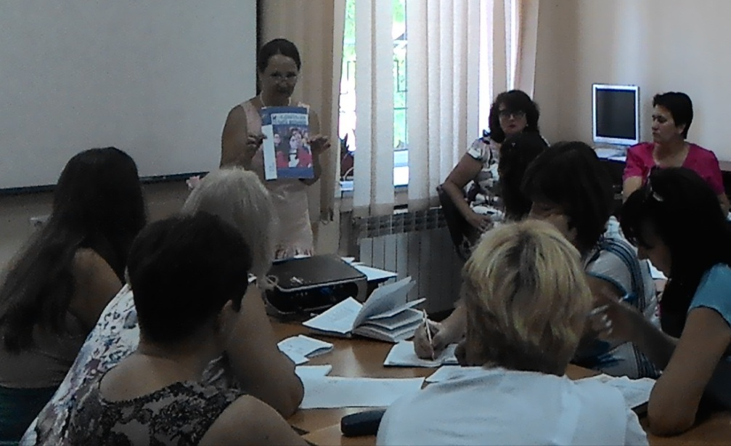

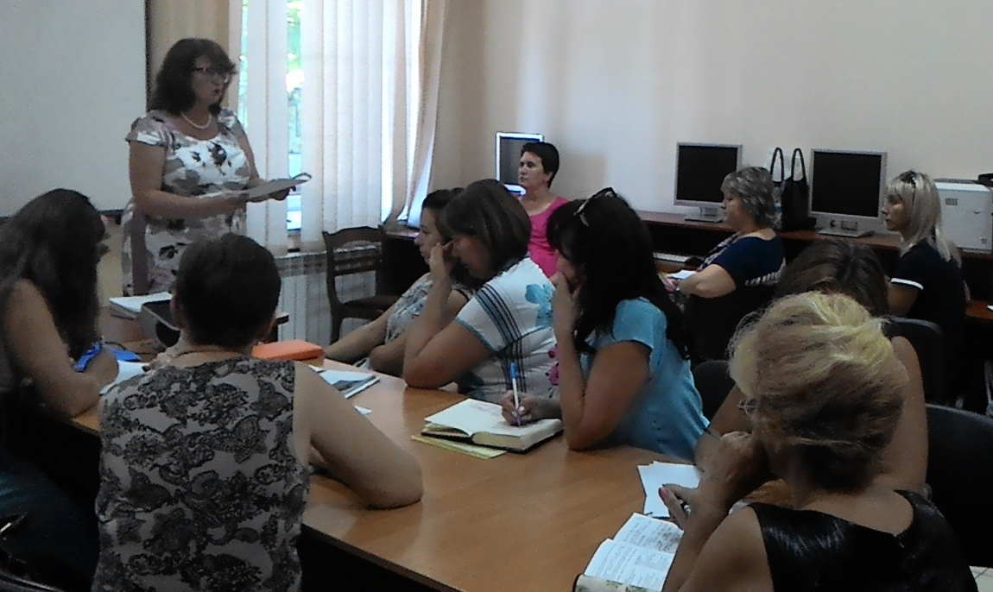

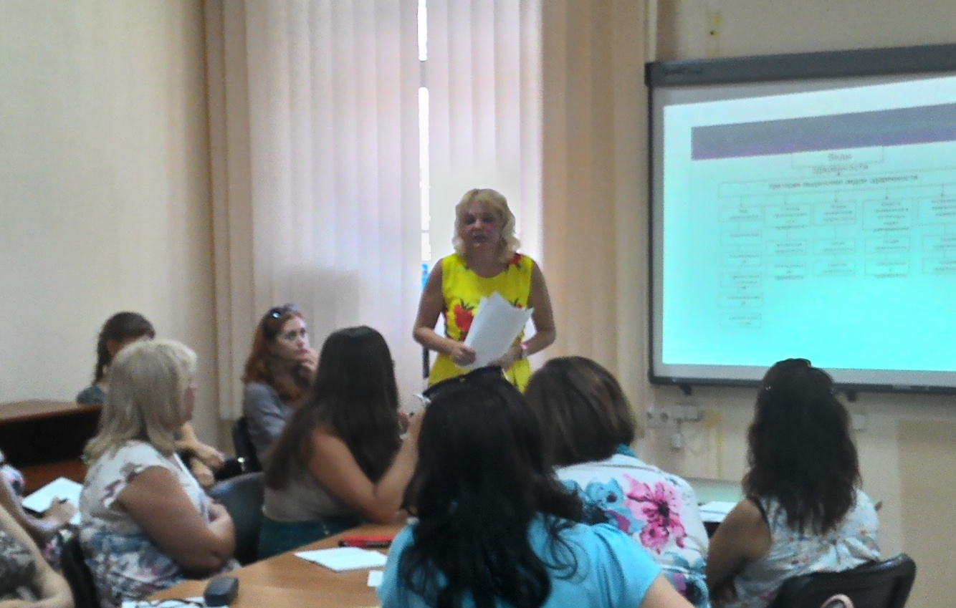

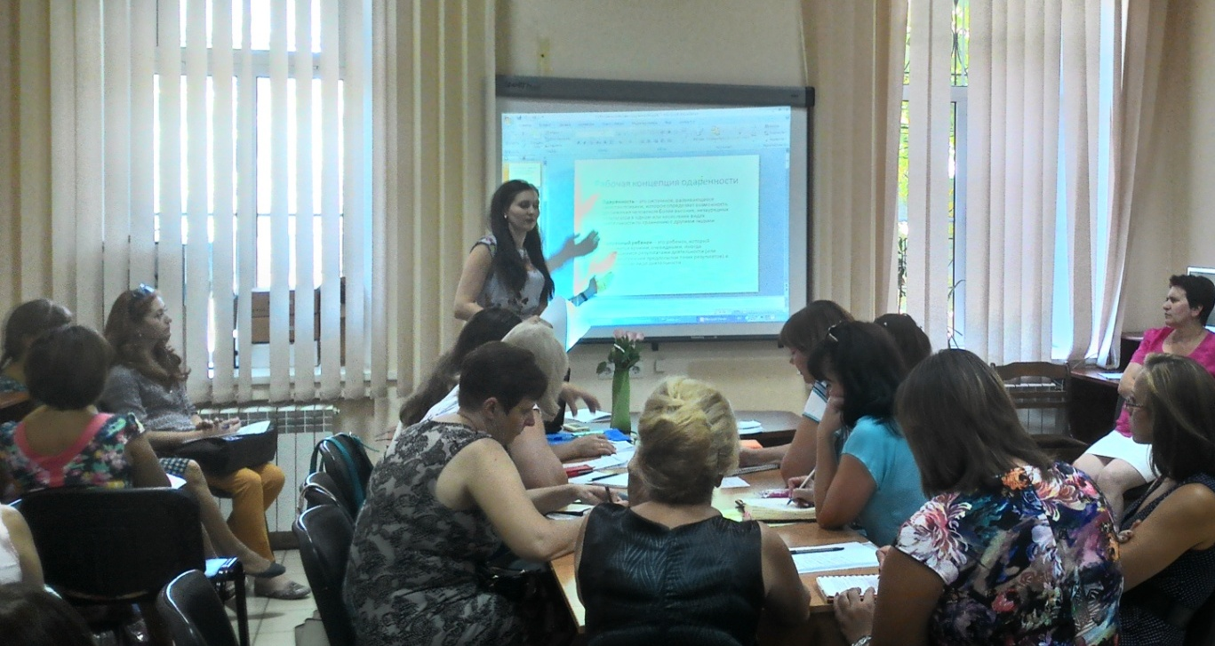

Редакционный отдел:

Ижецкая М.Е.

Нагребецкая С.Г.

По материалам семинара КРИППО для методистов курирующих социально-психологическую службу 26 августа 2015г.